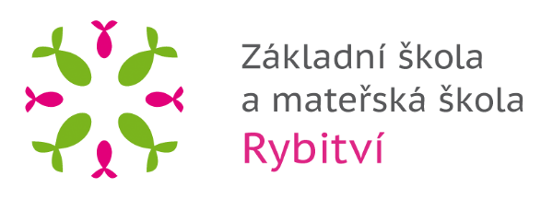

V Rybitví 21. 10. 2021

ZÁPIS ZE ZASEDÁNÍ ŠKOLSKÉ RADY

Přítomni:
Členové školské rady: Petr Vlk, člen školské rady
Daria Hlaváčková, člen školské rady
Ing. Naděžda Müllerová, člen školské rady
Hosté: Mgr. et Mgr. Markéta Hujerová, ředitelka školy

Program:

- Úvod a přivítání.
- Stanovení jednacího řádu.
- Volba předsedy školské rady. Předsedkyní je zvolena – Ing. Naděžda Müllerová.
- Seznámení s činnostmi školské rady.
- Podněty a připomínky k činnosti školy.
  - škola v přírodě - pro většinu rodin příliš drahá nabídka - bude se hledat levnější varianta – splněno, rodiče byli seznámeni s novou nabídkou na rodičovských schůzkách
  - školní jídelna - škola prosí strávníky o shovívavost z důvodu nižšího počtu personálu (dlouhodobá nemoc) - vše by se mělo optimalizovat po podzimních prázdninách, kdy se do školy přesune celá mateřská škola i s kuchařkou – MŠ přestěhována
  - atmosféra ve třídách - je třeba zapracovat na utužení kolektivu tříd - bude řešeno s odborníky – Středisko výchovné péče Pyramida provádí odbornou práci s třídními kolektivy a dále se účastní schůzek s rodiči a zaměstnanci školy
  - možnost volby druhého cizího jazyka - byla by nutná personální posila a to v současné době není možné
  - doučování - škola spolupracuje s dobrovolníky, kteří doučují, více info ve škole – probíhá doučování v rámci projektu z MŠMT, který bude končit v prosinci 2021, dále jsme domluveni na pokračování s dobrovolníky, pokud se přihlásí
  - automat na zdravé jídlo - bude oslovena firma, která se stará o projekt Ovoce do škol – termín 12/2021
  - webové stránky školy - jsou v aktualizaci zejména se stěhováním MŠ – termín 11/2021
  - nástěnky školy v obci - aktualizují se – termín 11/2021
  - blíží se 150. výročí školy - plánují se oslavy – škola navázala spolupráci v rámci projektu Post Bellum
  - neformální dobrovolné setkávání rodičů a pracovníků školy - plánuje se kvůli prohloubení vztahů a informovanosti
  - možnost kontaktování Školské rady prostřednictvím e-mailu skolskarada.rybitvi@seznam.cz - obracejte se na nás v jakýchkoli záležitostech týkajících se školy, vítáme podněty a nápady na zlepšení – informace o školské radě byly aktualizovány na webových stránkách v sekci základní škola/školská rada

- Diskuze
- Termín příštího jednání 1. 12. 2021 v 16:30 na OÚ.
- Závěr

Zapsala: Mgr. et Mgr. Markéta Hujerová ……………………………………………….

Kontroloval: Ing. Naděžda Müllerová ……………………………………………….

